1. （集合代数候选2）试给出集合等式成立的充分必要条件并证明之。

12．证明：有界分配格中所有存在补元的元素之集合构成的子格.

1，三人裁判小组，A有否决权。在A不行使否决权时，按简单多数决定结果。请设计该表决器的电子电路并简化之。

2，请构思一道有关容斥原理的计算题，并给出该题的解。

13．（置换群）设按顺序排列（A最小，K最大）的13张扑克牌（不考虑花色）经2次同样方式的洗牌后牌的顺序变为：，请给出第一次洗牌后的顺序.按照同样的方式洗牌，能洗回按序排列吗？

4. （集合的基数候选1）设为集合，且满足，，证明：.

9.（群论候选1）
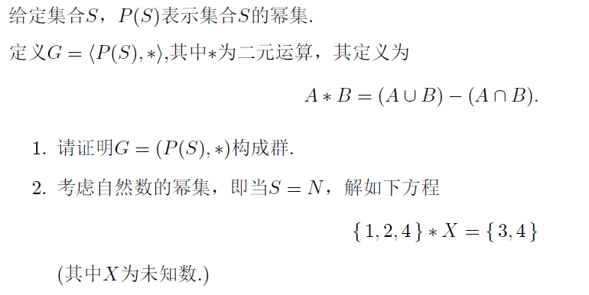

10.（群论候选2）
